# Importar Projeto no Eclipse

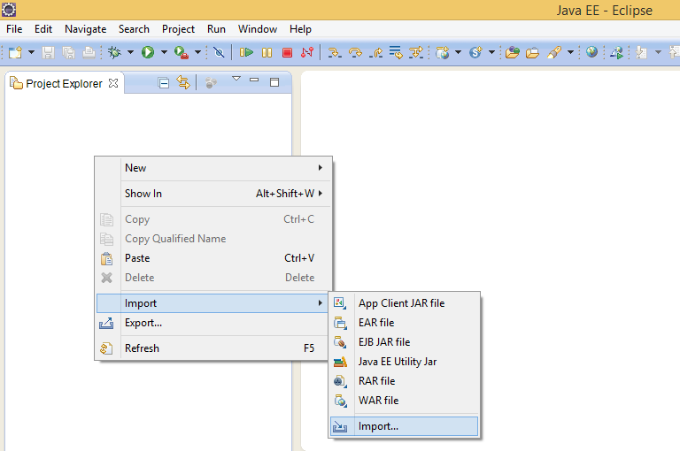

Figura 1 - Importar Projeto

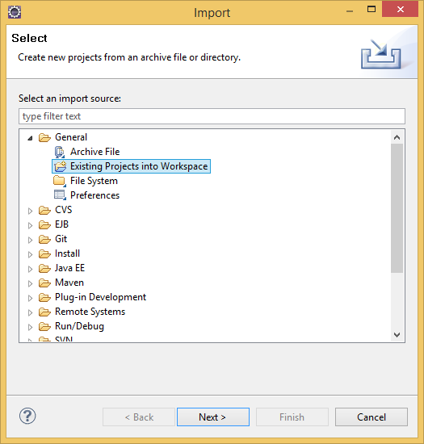

Figura 2 - Selecionar Origem

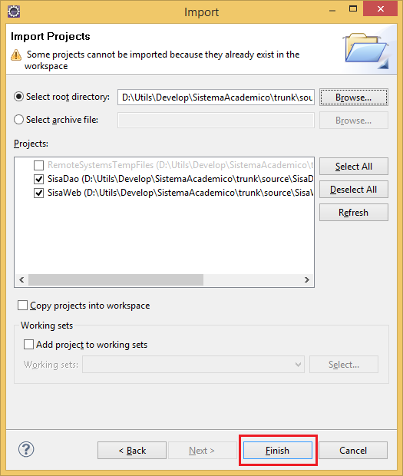

Figura 3 - Marcar Projetos